Škola: Základní škola Trávníky Otrokovice, příspěvková organizace
Číslo projektu: CZ.1.07/1.4.00/21.2637

Název výukového materiálu: Čekání na Ježíška
Autor: Mgr. Belantová Gabriela
Vytvořeno: 21. 11. 2012
Ročník: 3.
Vzdělávací oblast: Umění a kultura
Vzdělávací obor: Výtvarná výchova
Tematický okruh: Malba a vystřihování
Téma: Barevný portrét
Pomůcky: Pracovní list, 2 výkresy, podložka pod výkres, tužka, barvy, kelímek na vodu, štětec, nůžky, lepidlo, fotoaparát, notebook, dataprojektor

Anotace: Pracovní list je zaměřen na malbu hlavy a konkrétní podoby, na důsledné diferencování podle pohlaví. Zachycení zepředu, kratší linie a obrysy. Také si zde žáci procvičí rýsování podle šablony a následně vystřihování.

Materiál je určen pro bezplatné používání pro potřeby výuky a vzdělávání na všech typech škol a školských zařízeních. Jakékoliv další využití podléhá autorskému zákonu.
Texty jsou vlastní originální tvorbou autora.

Fotografie jsou z vlastního archivu autora.

Ostatní objekty použité k vytvoření této práce jsou součástí SW Microsoft ® office.

PRACOVNÍ LIST PRO ŽÁKA

MALBA – AUTOPORTRÉT A SOUROZENEC
ČEKÁNÍ NA JEŽÍŠKA 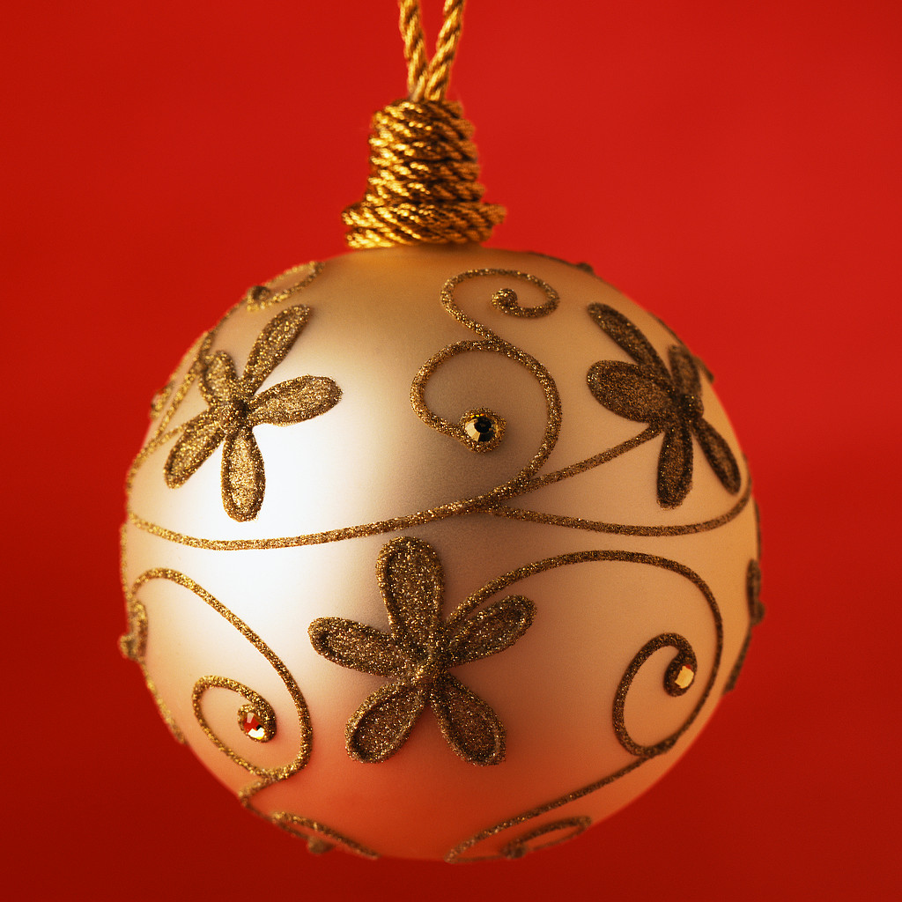
Máš dlouhou chvíli a nemůžeš se dočkat, než konečně přijde ten den, jeden z nejkrásnějších - Štědrý den? Mám pro tebe návrh. Namaluj si obrázek, který vystihne celou atmosféru tvého čekání na vytoužený večer. Čekání na Ježíška (Štědrý večer).

- Připrav si své pomůcky:

2 výkresy A 4, podložka pod výkres, barvy, voda, štětec, tužka, nůžky

NAMALUJ SVŮJ VÝKRES

- POSTUP PRÁCE

- Na první výkres si přilož šablonu okna a pečlivě ji obtáhni tužkou. Nesmíš pohnout výkresem. Může ti pomáhat tvůj sourozenec, nebo spolužák, ten ti pomůže šablonu přidržovat.
- Pak následuje druhá část, vystřižení okna.

Dobrá rada: Udělej si uprostřed malé vystřižené kolečko (dírku) a hned se ti bude nůžkami pohybovat lépe, budeš mít více prostoru pro správné otáčení nůžkami.

A JSI HOTOV, OKNO MÁŠ PŘIPRAVENÉ

- Na druhý výkres si nakresli obrysy hlav - sebe a svého
sourozence. Hlavy rovněž vystřihni. Vše je připravené k malbě.



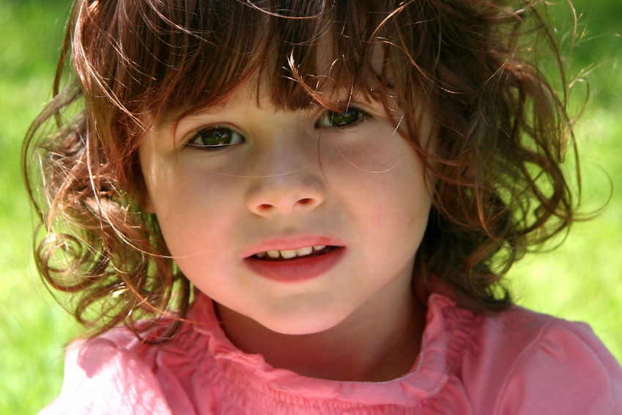 BAREVNÝ PORTRÉT

JAK NA TO

1. Odhadni výšku čela, pak můžeš umístit obočí a linii očí. Zde je důležité zachytit tvar a umístění v obličeji. Namaluj dobře jejich linii. Oči jsou velmi důležité pro podobu ČLOVĚKA.

3. Malba linie nosu, úst a uší je rovněž velmi důležitá, musíš zachytit jejich tvar, polohu v obličeji a poměr k ostatním částem.

4. Musíš správně umístit ústa.

5. U uší je důležitá kromě jejich různých tvarů jejich vzdálenost od vnějších koutků oka – umístění uší.

6. Namaluj krk, tvar ramen a část oblečení.

A NAKONEC?

Obě hlavy vlepíš pěkně do připraveného okna a čekání začíná…..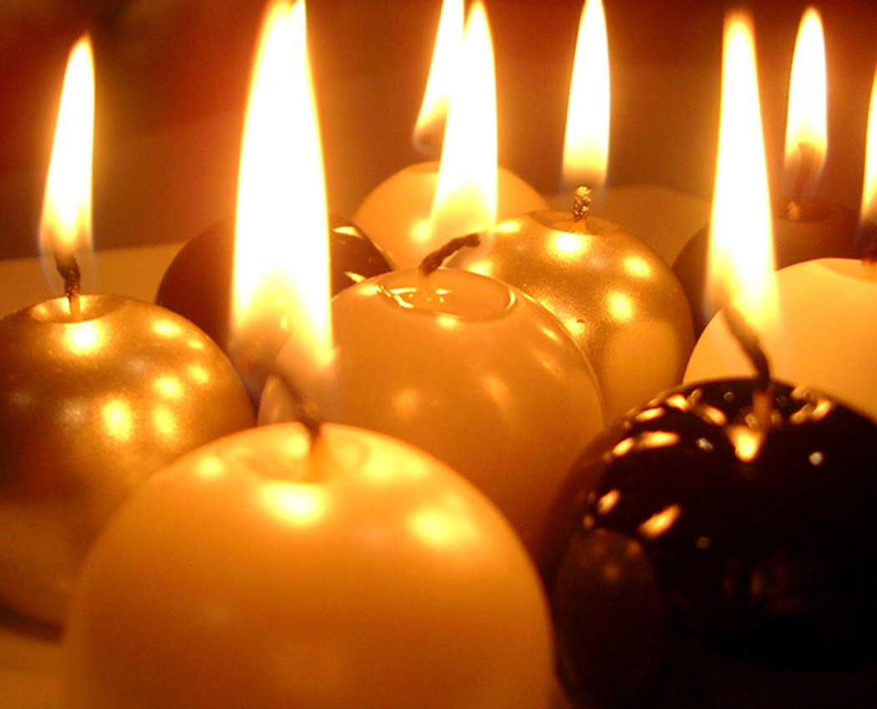

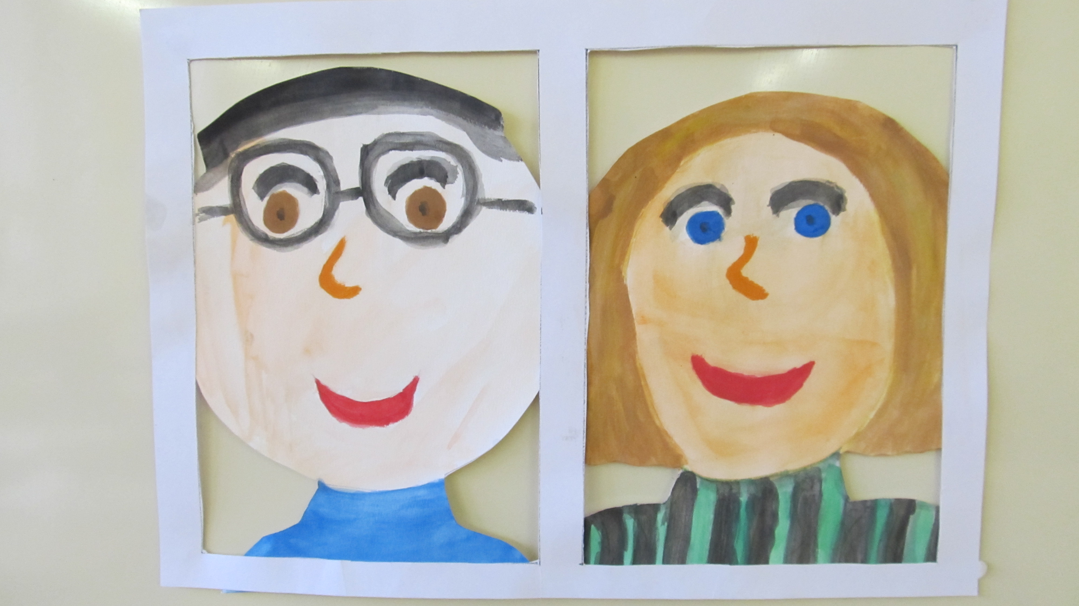

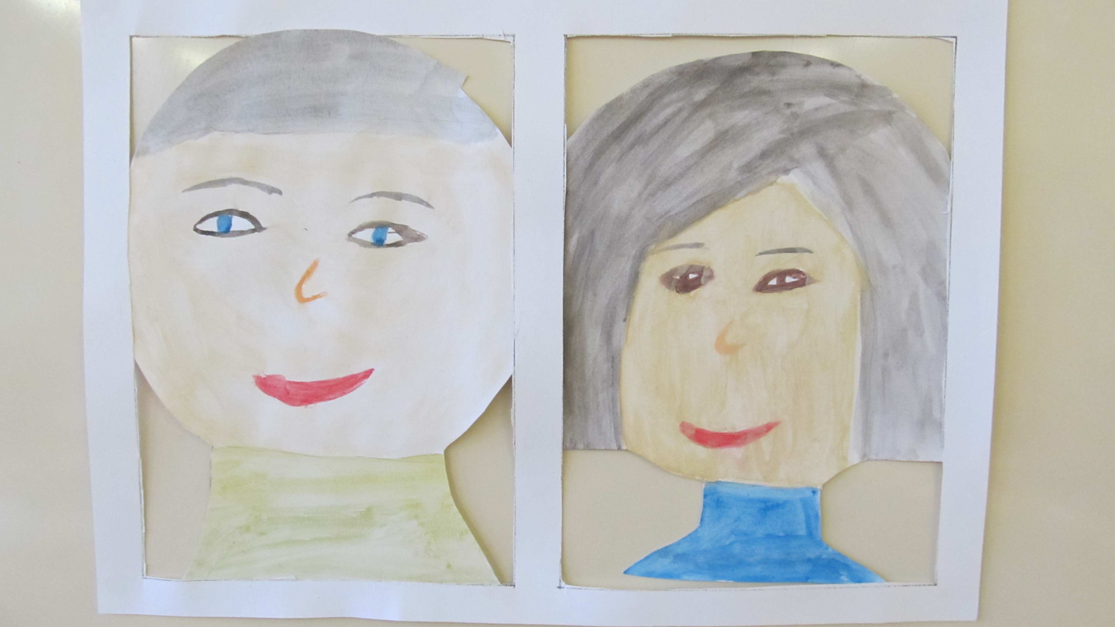

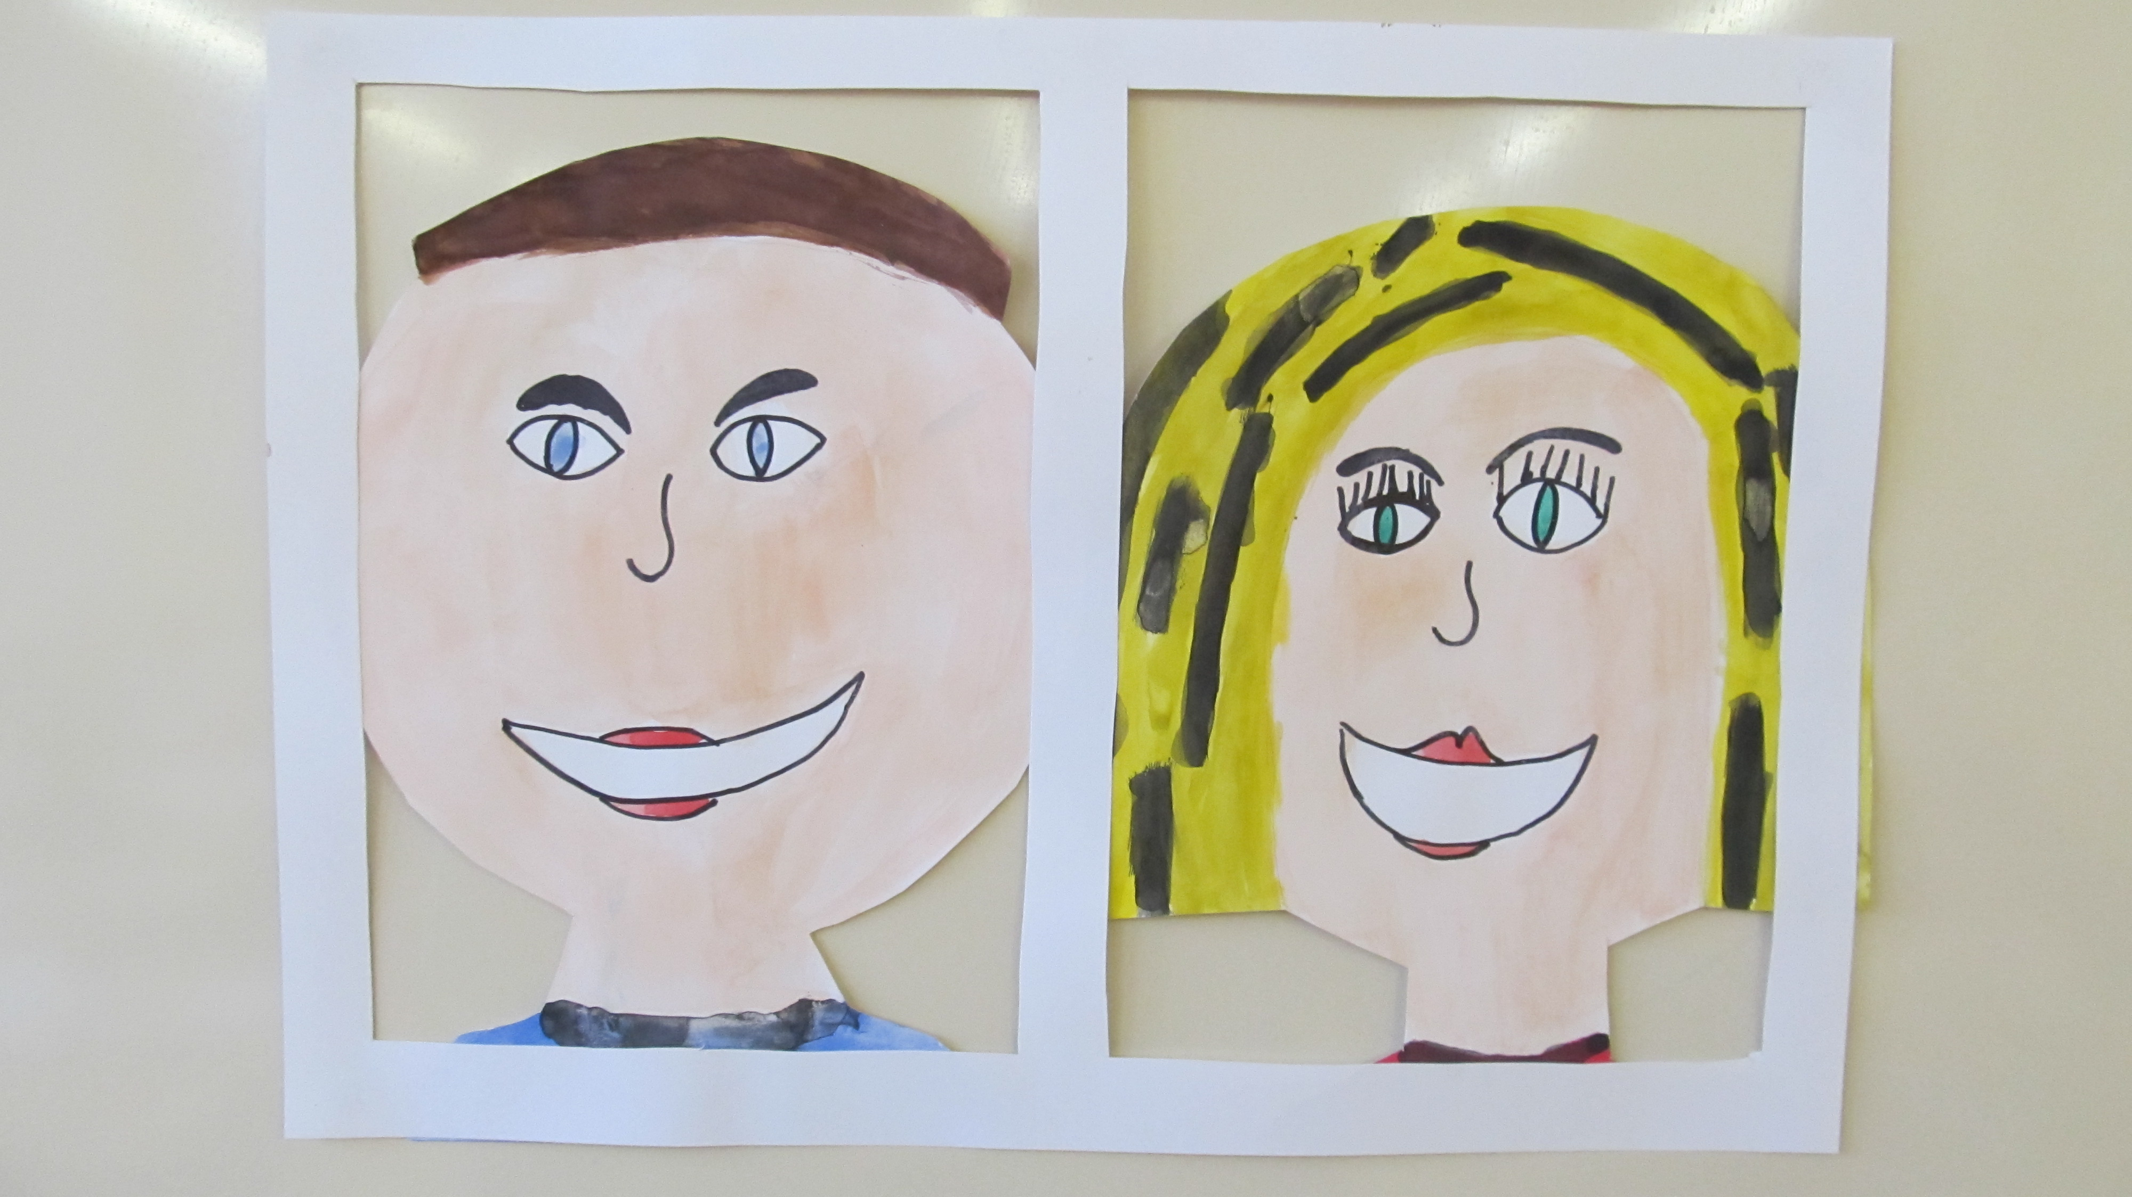

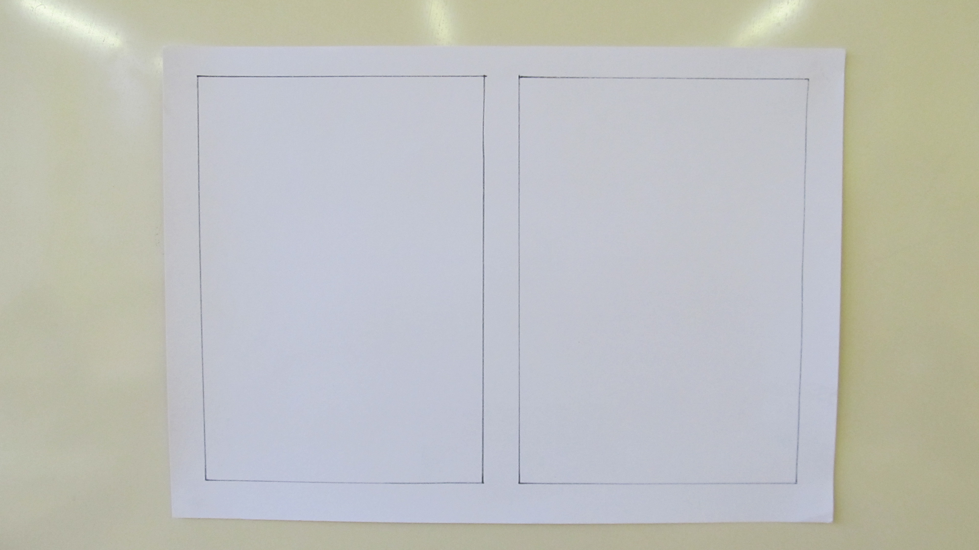

Zdroj: kliparty Microsoft Word

